Título do trabalho
Title in english
X. X. Sobrenome¹*; X. X. Sobrenome²
¹Nome do Departamento/Laboratório/Setor, Nome da Instituição, CEP, Cidade-Estado, País
²Nome do Departamento/Laboratório/Setor, Nome da Instituição, CEP, Cidade-Estado, País

*emaildoautorcorrespondente@xxxx.xxx
(Recebido em dia de mês de ano; aceito em dia de mês de ano)

O resumo deve ser inserido aqui e não pode ultrapassar 250 palavras.
Palavras-chave: Indicar, no máximo, três palavras-chave, separadas por vírgula.

Idem para o resumo em língua inglesa. Se o trabalho estiver na língua inglesa, um título, resumo e palavras chave devem ser apresentados em português ou espanhol.
- IntroduÇãO
O trabalho deve ser submetido pelo sistema eletrônico da revista em formato “.doc”. Todo o corpo do texto deve ser redigido em Times New Roman, tamanho 11, justificado e com espaçamento simples. As margens das páginas devem ser de 2,5 cm (superior e inferior) e 3,0 cm (esquerda e direita). Todos os parágrafos devem apresentar tabulação de 0,5 cm. Ao longo do texto deve ser utilizado o sistema internacional de unidades (SI) para indicação de medidas.
Para a citação das referências, utilizar o Estilo Vancouver com a numeração entre colchetes. Exemplos: “... obtidos para determinados valores [1]…”; “Segundo Meneton et al. (2005) [2] ...”; “... para estudos de raios de tórax, conforme Silva e Souza (2013) [3]”; “… segundo o tamanho da amostra [4, 5]”. Essa numeração deve ser sequencial, iniciando em 1. Não serão consideradas citações de trabalhos acadêmicos (monografias, dissertações, teses, etc.) e de trabalhos apresentados em eventos científicos.
Não usar notas de rodapé.

Na seção Introdução, o autor deve descrever o estado-da-arte do problema, além de justificar e apresentar os objetivos do seu trabalho.
- MateriaL e métodos
A metodologia deve ser descrita com as informações necessárias para permitir a repetição do estudo por outro pesquisador. Trabalhos que utilizaram seres humanos como objeto de estudo ou realizaram experimentação animal devem indicar no texto o número da aprovação do projeto pelos respectivos Comitês de Ética. Estudos que envolvem a aplicação de questionários devem informar a utilização do “Termo de consentimento livre e esclarecido”. Estudos com captura e/ou coleta de grupos biológicos devem indicar o número da licença de autorização para atividades com finalidade científica (IBAMA, SISBIO ou órgão estadual/municipal).
2.1 Subtítulo nível 2
2.1.1 Subtítulo nível 3
- Resultados e discussão
Resultados e Discussão podem ser apresentados em conjunto ou em subtítulos separados.
Tabelas e Figuras devem ser citadas no corpo do texto (ex: Figura 1; Tabela 1), centralizadas, com título objetivo e autoexplicativo em itálico, tamanho 10. Tabelas não devem apresentar linhas verticais secundárias.
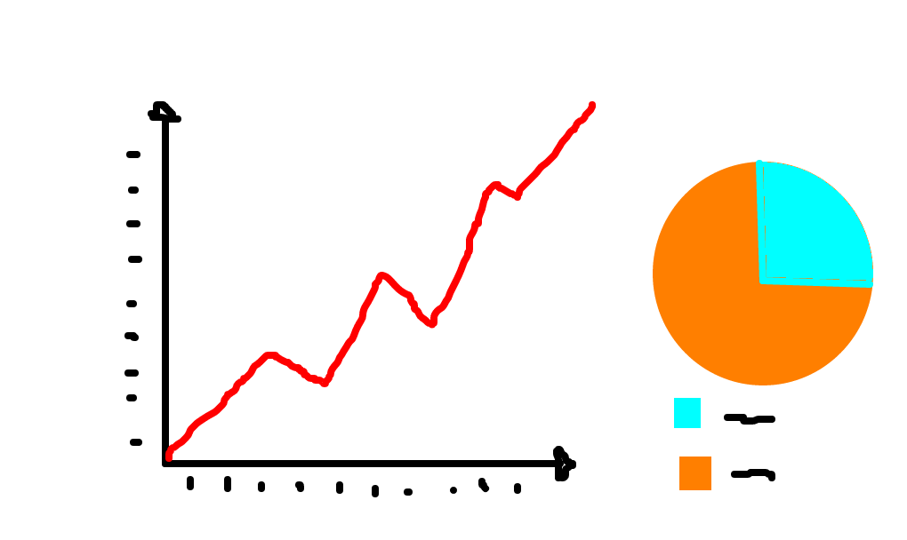
Figura 1: Incluir título da figura. Fonte: www.gartic.com.br
Tabela 1: Exemplo de modelo de tabela.
 | Título
Título | Coluna 1 | Coluna 2 | Coluna 3
Linha 1 | XXX | XXX | XXX
Linha 2 | XXX | XXX | XXX
Linha 3 | XXX | XXX | XXX
Linha 4 | XXX | XXX | XXX
- ConclusÃO
Uma conclusão deve ser apresentada com as principais contribuições do estudo, sem citação bibliográfica.
- AGRADECIMENTOS
Apresentar os agradecimentos pertinentes, se houver.
6. REFERÊNCIAS BIBLIOGRÁFICAS
- Petitti DB, Crooks VC, Buckwalter JG, Chiu V. Blood pressure levels before dementia. Arch Neurol. 2005 Jan;62(1):112-6, doi:10.1001/archneur.62.1.112
- Meneton P, Jeunemaitre X, de Wardener HE, MacGregor GA. Links between dietary salt intake, renal salt handling, blood pressure, and cardiovascular diseases. Physiol Rev. 2005 Apr;85(2):679-715, doi: 10.1152/physrev.00056.2003
- Lemos A. Cibercultura: tecnologia e vida social na cultura contemporânea. 7. ed. Porto Alegre (RS): Sulina; 2015.
- Rojko JL, Hardy WD Jr. Feline leukemia virus and other retroviruses. In: Sherding RG, editor. The cat: diseases and clinical management. New York (US): Churchill Livingstone; 1989. p. 229-332.
- Riffenburgh RH. Statistics in medicine. 2nd ed. Amsterdam (Netherlands): Elsevier Academic Press; 2006. Chapter 24, Regression and correlation methods; p. 447-86, doi: 10.1016/B978-0-12-384864-2.00025-1
- Associação Brasileira de Normas Técnicas. ABNT NBR ISO 12836: odontologia: dispositivos para sistemas CAD/CAM para restaurações dentárias indiretas: métodos de ensaio para avaliação de exatidão. Rio de Janeiro (RJ): ABNT; 2017.
- Brasil. Lei nº 12.305, de 2 de agosto de 2010. Dispõe sobre a política nacional de resíduos sólidos. Diário Oficial da União. 03 ago 2010;147(Seção 1):3.
- Fundação de Amparo à Pesquisa do Estado de São Paulo. Portaria PR nº 05/2019 de 14 de maio 2019. Regulamenta a concessão de prorrogação de vigência de Bolsas outorgadas pela FAPESP em razão do advento de prole, revogando a Portaria PR nº 08, de 15 de julho de 2015 [Internet]. 22 mai 2019. Available from: https://fapesp.br/index.php/12872/portaria-pr-no-052019
- Oksanen J, Blanchet FG, Friendly M, Legendre RKP, McGlinn D, Minchin PR, et al. vegan: Community Ecology Package. R package version 2.5-6. R Core Team. 2019. Available from: https://cran.r-project.org/package=vegan
- CAISM: Hospital da Mulher Prof. Dr. José Aristodemo Pinotti [Internet]. Campinas (SP): Unicamp; c2014 [cited 2014 Out 15]. Available from: http://www.caism.unicamp.br
- INCA: Instituto Nacional de Câncer. O que é o câncer? INCA [Internet]; 30 nov 2020 [citado em 2 fev 2021]; Disponível em: https://www.inca.gov.br/o-que-e-cancer
- Peci A. RAP | Ações e Estratégias COVID-19. SciELO em Perspectiva [Internet]; 2020 mar 30 [cited 2021 Fev 2]. Available from: https://blog.scielo.org/blog/2020/03/30/rap-acoes-e-estrategias-covid-19/#.YB6f--hKjIU
- Brasil. Ministério da Agricultura, Pecuária e Abastecimento. Regras para análise de sementes [Internet]. Brasília (DF): MAPA; 2009. [citado em 16 jul 2020]. Disponível em: https://www.gov.br/agricultura/pt-br/assuntos/insumos-agropecuarios/arquivos-publicacoes-insumos/2946_regras_analise__sementes.pdf

